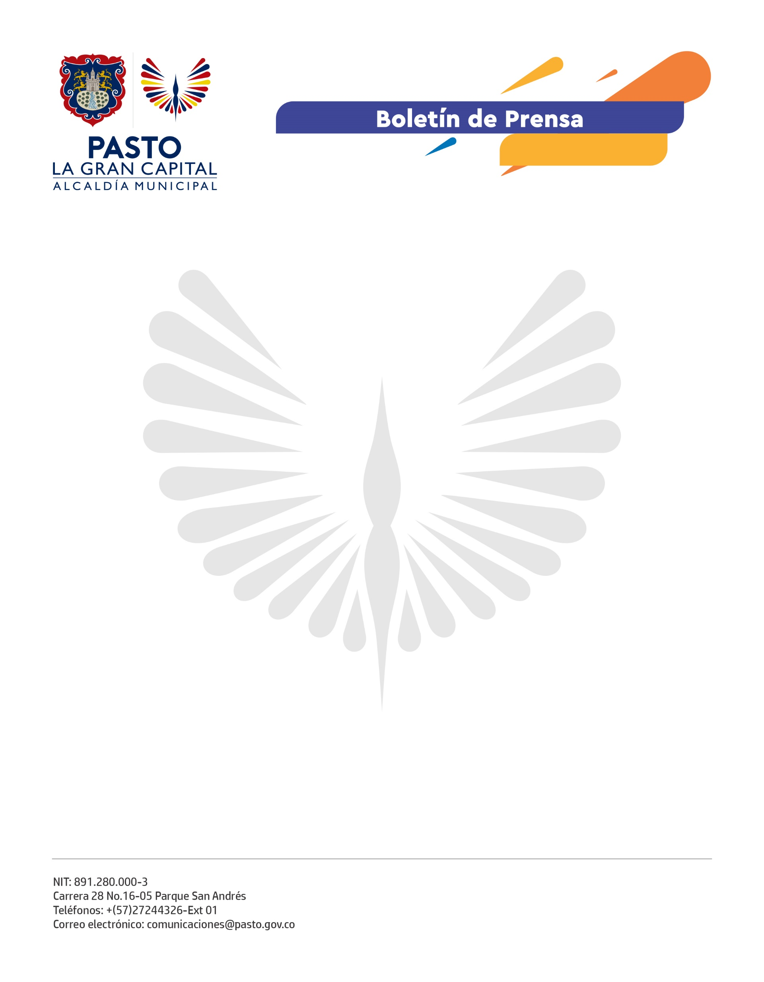
No. 373
22 de agosto de 2021

ALCALDÍA DE PASTO APOYA LA ESTRATEGIA ECONÓMICA “YO COMPRO LO DE MI TIERRA”

La estrategia económica “Yo Compro Lo De Mi Tierra” es un proyecto liderado por el Consejo Ciudadano de Mujeres y se desarrolla gracias a la articulación de la Cámara de Comercio, Fenalco y la Alcaldía de Pasto.

El proyecto tiene como objetivo fortalecer a las mujeres emprendedoras, promover la reactivación económica del municipio, potenciar el mercado local y consolidar su autonomía, por lo que cuenta con el respaldo y decidido apoyo de la Gestora Social, Marcela Hernández. "Nuestra meta como Alcaldía de Pasto es ser vehículos transformadores de sueños, por eso, seguiremos apoyando iniciativas como esta, que empoderan a la mujer y fortalecen la reactivación económica que lidera la administración", afirmó la señora Hernández.

La Consejera Ciudadana de Mujeres, Xiomara Erazo, del sector de Movimientos Sociales, expresó su agradecimiento y orgullo por ser parte de la estrategia, que refleja el esfuerzo conjunto de todas las instituciones vinculadas y que se pensó desde diferentes escenarios. “Lo importante es empezar a proponer y a crear diferentes escenarios junto con la institucionalidad, para que sea la ciudadanía quien pueda hacer parte de estos proyectos, que queremos que se repliquen y no se queden solo en esta fase”, aseguró la líder social.

La Administración Municipal apoya la iniciativa a través de las Secretarías de Desarrollo Económico y Competitividad, y de las Mujeres, Orientaciones Sexuales e Identidades de Género.

